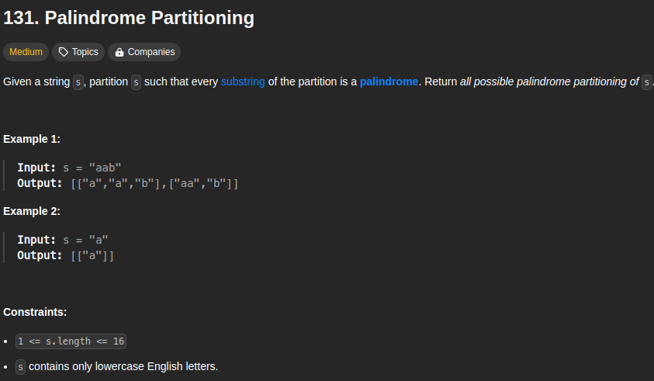

"ababaad"\n
// ==> [["a","b","a","b","a","a","d"],["a","b","a","b","aa","d"],["a","b","aba","a","d"],["a","bab","a","a","d"],["a","bab","aa","d"],["aba","b","a","a","d"],["aba","b","aa","d"],["ababa","a","d"]]

